かわさき老人福祉・地域交流センター
令和4年度 短期講座募集のご案内

令和5年1月から始まる講座の募集を行います。

男性受講者大募集！！

講 座 名 | 曜 日 | 時 間 | 定 員 | 回 数
3色パステルアート | 火 | 10：00～12：00 | １０人 | 全３回
ワクワク押し花 | 金 | 10：00～11：30 | １５人

※日程等の詳細は当センターで11月7日(月)より配布する申込書を参照

応募資格：市内在住の６０歳以上で介護を必要としない健康な方
※講座の申込み時に当センターの利用証が必要になります。
※当センターの利用証をお持ちでない方は、利用証を発行いたしますので、健康保険証等の身分証と
緊急連絡先が分かるものをご持参ください。なお、利用証発行は申請した翌営業日の午後になります。

募集期間：令和４年１１月２１日(月)～１２月５日(月) ９時～１６時
※日曜、祝日除く。

応募方法：期間内に、以下の２つを記入し本人が直接、当センターに提出して下さい。
(１)申込書(当センターにて11月7日(月)より配布)
(２)６３円の郵便ハガキ(宛先に自分の氏名・住所・郵便番号を記入)

注意事項：(１)一人一講座のみとなります｡(応募者多数の場合は抽選となります)
(２)当落の結果は、ハガキにて通知します。(１２月９日(金)発送予定)
(３)電話での申込みは受付けできません。
(４)初回にいただいた教材費は返金しませんので、ご了承ください。
(５)一般の方が利用できる駐車場はございません。自転車または、
公共交通機関を使ってお越しください。

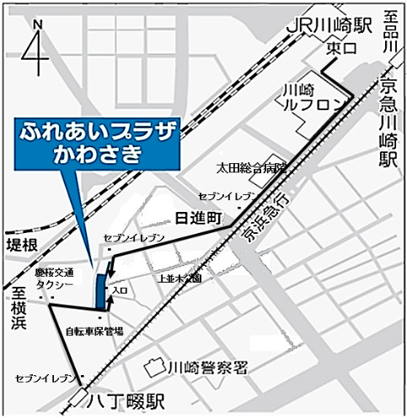

問 合 せ：かわさき老人福祉・地域交流センター
住所：川崎区堤根34－15ふれあいプラザ内
TEL：044-233-5592
FAX：044-221-5031

